**Сушко Елеся (Suszkowa Elesia, Elżbieta)**

18 января 1797 г – крещение сына Антона (НИАБ 136-13-894, лист 32, №6/1797-р (ориг)), (РГИА 823-2-18, лист 258об,№6/1797-р (коп)).

23 октября 1799 г – крещение сына Самуэля (НИАБ 136-13-894, лист 40, №43/1799-р (ориг)), (РГИА 823-2-18, лист 272об,№42/1799-р (коп)).

**НИАБ 136-13-894:** Лист 32. **Метрическая запись №6/1797-р (ориг).**

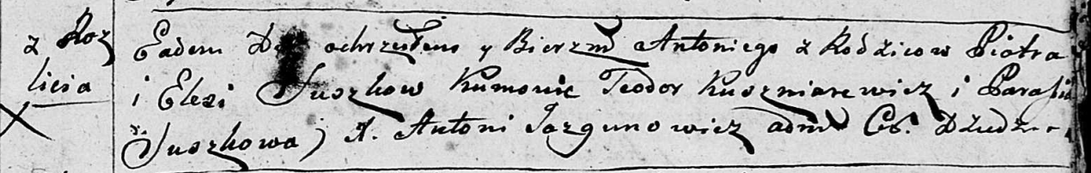

Дедиловичская Покровская церковь. 18 января 1797 года. Метрическая запись о крещении.

Suszko Antoni – сын родителей с деревни Разлитье.

Suszko Piotr – отец.

Suszkowa Elesia – мать.

Kuszniarewicz Teodor - кум.

Suszkowa Parasia - кума.

Jazgunowicz Antoni – ксёндз.

**РГИА 823-2-18:** Лист 258об. **Метрическая запись №6/1797-р (коп).**

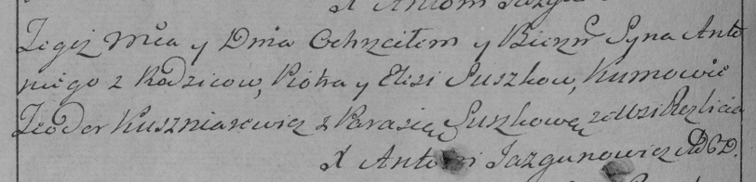

Дедиловичская Покровская церковь. 18 января 1797 года. Метрическая запись о крещении.

Suszko Antoni – сын родителей с деревни Разлитье.

Suszko Piotr – отец.

Suszkowa Elesia – мать.

Kuszniarewicz Teodor – кум.

Suszkowa Parasia – кума.

Jazgunowicz Antoni – ксёндз.

Лист 40. **Метрическая запись №43/1799-р (ориг).**

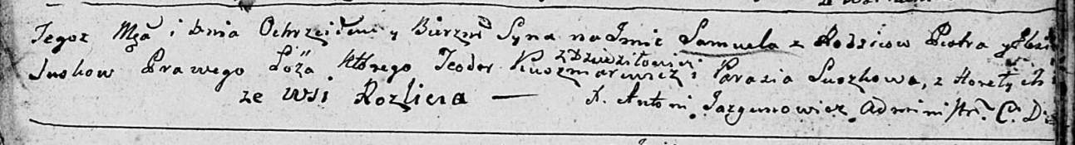

Дедиловичская Покровская церковь. 23 октября 1799 года. Метрическая запись о крещении.

Suzsko Samuel – сын родителей с деревни Разлитье.

Suzsko Piotr – отец.

Suzsko Elżbieta – мать.

Kuszniarewicz Teodor – кум, с деревни Дедиловичи.

Suszkowa Parasia – кума, с деревня Горелое.

Jazgunowicz Antoni – ксёндз.

**РГИА 823-2-18:** Лист 272об. **Метрическая запись №42/1799-р (коп).**

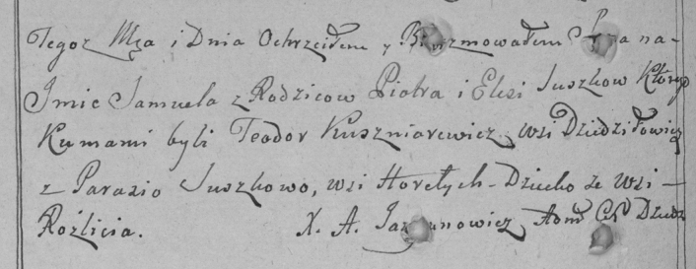

Дедиловичская Покровская церковь. 23 октября 1799 года. Метрическая запись о крещении.

Suszko Samuel – сын родителей с деревни Разлитье.

Suszko Piotr – отец.

Suszkowa Elesia [Elżbieta] – мать.

Kuszniarewicz Teodor – кум, с деревни Дедиловичи.

Suszkowa Parasia – кума, с деревни Горелое.

Jazgunowicz Antoni – ксёндз.